La planche de Galton à l'aide d'un tableur
d'après Déclic, TES, Hachette, 2005

La planche de Galton est un jeu d'obstacle formé de petits cylindres répartis géométriquement.
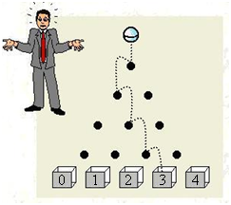
On lâche une bille en haut de la planche : à chaque obstacle, elle peut passer indifféremment et avec autant de chance, à gauche ou bien à droite de l'obstacle. Ici, le jeu contient 4 niveaux d'obstacles.
On veut connaître la loi de probabilité de chacune des cases où la bille tombe : 0, 1, 2, 3, 4.

Simulation sur le tableur de la distribution des fréquences

1) Le point de départ de la bille a pour coordonnées (2;2).
Préparer le tableau ci-dessous.
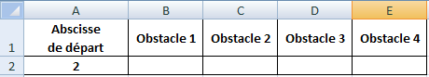

2) Un passage de l'obstacle permet :
- soit d'ajouter 0,5 à l'abscisse du point si la bille passe à droite ;
- soit de retrancher 0,5 à l'abscisse du point si la bille passe à gauche.
Dans la cellule B2, construire une formule permettant de créer aléatoirement et avec autant de chance, le nombre 0,5 ou -0,5.
Reproduire cette formule dans les cellules C2, D2 et E2.
Déterminer ainsi l'abscisse finale de la bille dans la cellule F2.

3) Simuler 200 trajets comme ci-dessus.
Reproduire et compléter le tableau ci-dessous :

abscisse à l'arrivée | 0 | 1 | 2 | 3 | 4
nombre de pas à droite | 0 | 2 | 4 | 6 | 8
effectif
fréquence

Représenter le diagramme en bâtons des fréquences.
Utiliser la touche F9 pour recommencer des simulations.

4) Recommencer les simulations avec 500, puis 1 000 trajets.

Travail sur "papier"

Etablir la loi de probabilité sur {0;1;2;3;4}.
Vous présenterez la loi dans un tableau.

Comparer les résultats obtenus avec les simulations réalisées ci-dessus.

